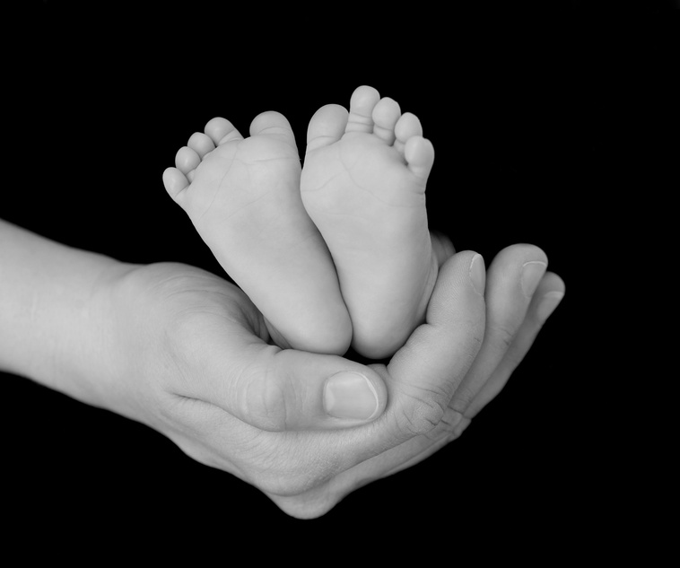
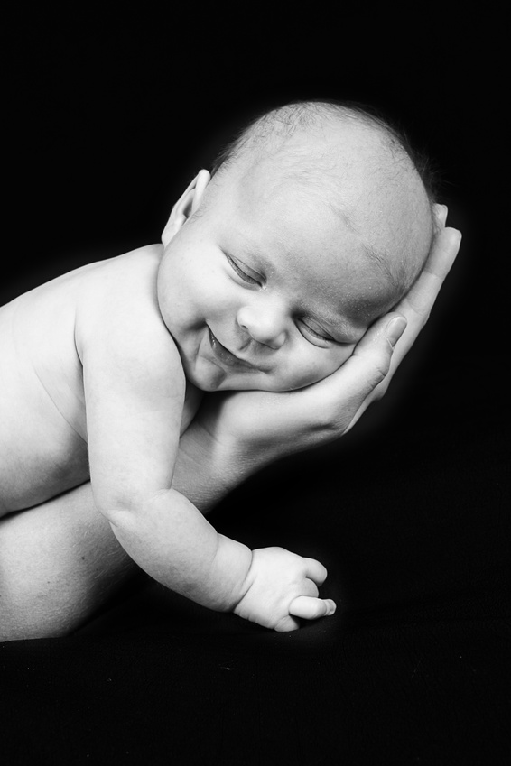
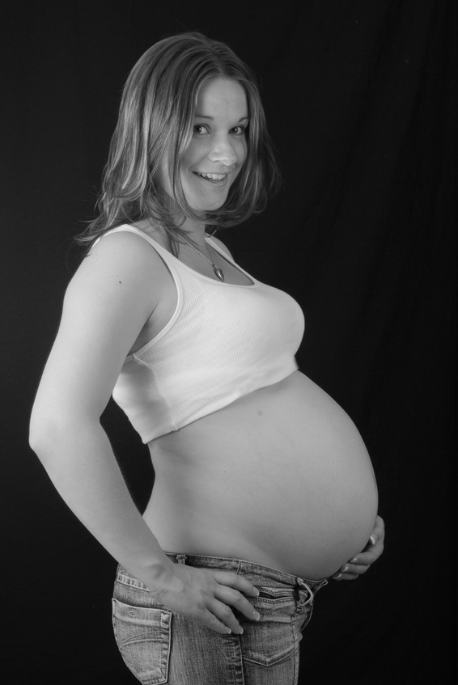
TP + narozená miminka - diskuse TP říjen 2013
Přezdívka | Jméno miminka | Plánovaný  TP | Skutečný TP
Sarka | Jakub | ? | ?
Marse | Šimon | 27.9.,1.10. | 20.9. PP
Markytanka | Barbora | 1.10.
Katy27 | Karolína | 1.10.
Jitule81 | Matěj | 4.10
LucieH | Emma | 4.10.
Merunka | Martin | 7.10. | 23.9. CS
Junysek | Bára | 7.,14.10.
Jani | Vincent | 8.10.
Jaja | Tomáš | 8.10.
Marry | Matěj | 8.10.
LenuleKV | Linda | 9.10.
MelDa | Luboš | 10.10
ZuzankaN | Filip | 12.10
Ami | Amálie | 16.10. | 7.9. CS
Martina | Barbora | 17.10.
Misa | Matěj | 18.10.
Katka | Viktorie | 19.10.
Marky | Martin | 23.,29.10.
Ivanka30 | Michaela | 24.10.
Haninka |  | 25.10
Ka.lim.ka | Jiří | 25.10.
Andulka30 | Vojtěch | 26.10.
Lili44 | Matyáš | 27.10.
Pajka1 | Jan | 30.10.

CS = císařský řez
PP = přirozený porod

